中国共产主义青年团团歌

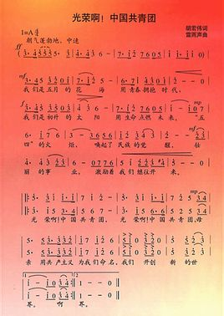

一、概述
中国共产主义青年团团歌是《光荣啊，中国共青团》，胡宏伟作词，雷雨声作曲。1988年5月8日，中国共产主义青年团第十二次全国代表大会审议了中国共产主义青年团代团歌候选歌曲，经全体代表无记名投票决定，《光荣啊，中国共青团》为中国共产主义青年团代团歌。2003年7月22日，中国共产主义青年团第十五次全国代表大会通过了关于《中国共产主义青年团章程（修正案）》的决议，将《光荣啊，中国共青团》确定为中国共产主义青年团团歌。
二、创作背景
1987年5月，34岁的胡宏伟在《中国青年报》上看到征集团歌的启事后，顿时热血沸腾。胡宏伟16岁入团，22岁在部队入党，期间一直在团组织做宣传工作，让他深感遗憾的是，国家有国歌，少先队有队歌，而共青团一直没有自己的团歌。此前，胡宏传30岁时曾因创作《长江之歌》而名声大振，正处于创作的激情之中。他一口气拿出了五六个方案，经过反复修改，胡宏伟将《光荣啊，中国共青团》的歌词寄到了《中国青年报》。1987年10月31日，该报刊登了10首从全国5300首应征歌曲中选出的团歌候选作品，胡宏伟的词排在第一位。1988年5月，在中国共青团第十二次全国代表大会上，经与会代表投票表决，《光荣啊，中国共青团》被最终确定为中国共产主义青年团代团歌。2003年3月，中国共青团第十五次全国代表大会筹委会宣传组专门通知胡宏伟，让他进京对代团歌《光荣啊，中国共青团》作进一步的修改完善。老版本是盒式磁带形式，时间大约1分47秒，整首曲子重复两遍，录制比较简单，全是成年人齐唱。为了体现时代感，胡宏伟曾试图把“壮丽的事业，激励着我们继往开来”改为“伟大的复兴，激励着我们继往开来”以适应时代的发展。后来团中央领导和音乐界人士考虑到原词已经在广大团员中广为传唱，认为还是不要轻易改变为好，最终歌词只字未动。2003年3月10日，有关单位组织在北京八一电影制片厂录音棚录制了新版本。新版本在时间上进行了压缩，由原来的从头反复，改为副歌反复，即一遍半的形式，总长只有1分30秒，并制成光碟。[1] 2003年7月22日，中国共产主义青年团第十五次全国代表大会通过了关于《中国共产主义青年团章程（修正案）》的决议，将《光荣啊，中国共青团》确定为中国共产主义青年团团歌。
三、团歌使用范围
团歌适宜在以下场合及范围使用（演奏或演唱）：
（一）共青团全国代表大会、代表会、中央全会；共青团各省（自治区、直辖市）、市、县代表大会、代表会、全委会。
（二）基层团的代表大会、代表会、团员大会。
（三）基层团总支、团支部的团员大会。
（四）各级团组织举办的各种大型集会和团的集体活动。

